Конспект урока по русскому языку с презентацией, 3 класс.
Тема: Правописание слов с удвоенными согласными буквами в корне.
Цель: Формирование навыка правописания слов с удвоенной согласной и умения переносить их.
Задачи:
Обучающая:Формировать навык правописания слов с удвоенными согласными буквами в корне, умение правильного переноса слов в местах удвоенных согласных.
Развивающая: Развивать орфографическую зоркость, внимание, мышление; обогащать лексический запас.
Воспитывающая: Воспитать аккуратность при работе в тетради, культуру поведения на уроке; формировать коммуникативную компетентность.
Планируемые результаты:
Личностные: формирование ориентации на понимание причин успеха в учебной деятельности, в том числе на самоанализ и самоконтроль результата, на анализ соответствия результатов требованиям конкретной задачи, на понимание предложений и оценок учителей, товарищей, родителей и других людей;
Метапредметные:
Регулятивные: формировать умения:
- принимать и сохранять учебную задачу;
- учитывать установленные правила в планировании и контроле способа решения;
- планировать свои действия в соответствии с поставленной задачей и условиями её реализации.
Познавательные: формировать умения:
- использовать знаково-символические средства, в том числе модели (включая виртуальные) и схемы (включая концептуальные) для решения задач;
- строить рассуждения в форме связи простых суждений об объекте, его строении, свойствах и связях.
Коммуникативные: формировать умение адекватно использовать речевые средства для решения различных коммуникативных задач, строить монологическое высказывание, владеть диалогической формой речи.
Предварительная работа: на предыдущих уроках мы учились составлять ребусы, д/з было составить ребусы слов с удвоенной согласной в корне слова.
Оборудование и дидактические материалы:
- заранее подготовленное д/ з - ребусы;
- ПК;
- экран;
- разноуровневые дифференцированные (по цвету) разноцветные карточки с заданием - упражнением.
Ход урока:
I.Организационный момент.
Учитель: Здравствуйте ребята, сегодня на уроке мы отправимся в путешествие по Городу Слов на улицу Удвоенных Согласных (на экране появляется слайд 1). Чтобы путешествие прошло удачно нам нужно проверить всё ли у нас готово к уроку. Если все учебные принадлежности на месте, то садимся на свои места и отправляемся в путешествие.
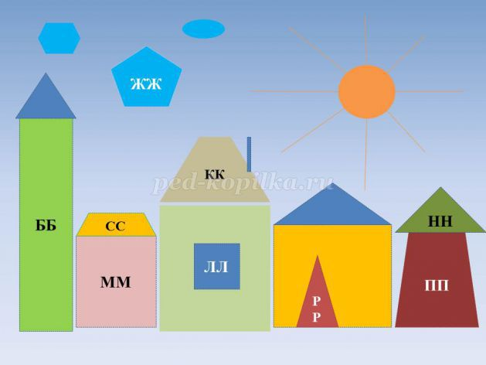

II Обозначение темы, постановка цели и задач урока, мотивация деятельности учащихся.
Учитель: Ребята, над какой темой мы с вами работаем уже 3 урока?
Дети: Правописание слов с удвоенными согласными в корне. (слайд 2)
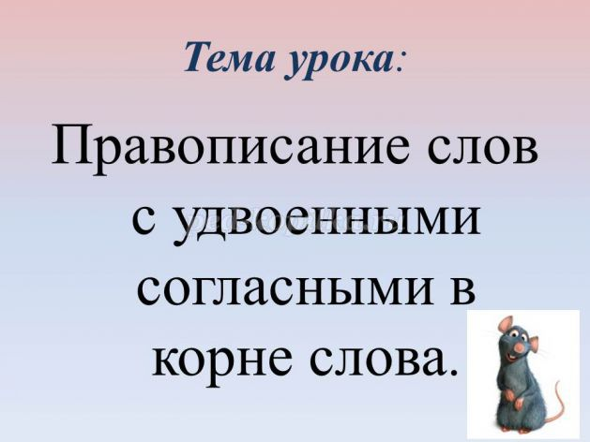
Учитель: Сегодня у нас будет четвёртый урок из этой большой темы, но чем же он будет отличаться от предыдущих? Чему мы учились на предыдущих уроках?
Дети: Мы учились находить слова с удвоенной согласной в корне слова, учились правильно писать эти слова и правильно их переносить.
Учитель: Ответьте мне на вопрос, почему мы пишем некоторые слова с удвоенной согласной, как их определить?
Дети: Они заимствованы из других языков, их нужно запомнить.
Учитель: Молодцы, итак сегодня мы продолжаем учиться правильно писать слова с удвоенной согласной, переносить такие слова в местах удвоенной согласной, но кроме этого мы сегодня посмотрим, где ещё могут быть удвоенные согласные, кроме корня в слове. Давайте ещё раз посмотрим на слайд и сформулируем цель урока.
Дети: ( Хором читают слайд 3)
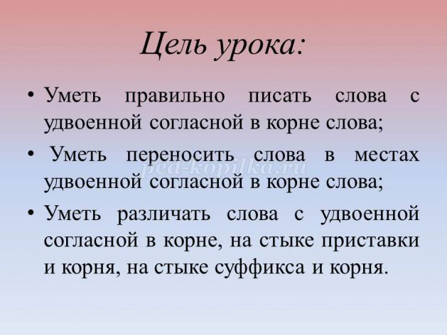
III. Минутка чистописания.
Учитель: Откройте тетради, запишите в них число и «классная работа».
Учитель: Одно из любимых занятий жителей города – рыбалка. Сейчас и вы отправитесь на рыбалку, ваша задача записать в тетради только удвоенные согласные из данных слов, которые вы видите на слайде. (слайд 4)
Дети: (Записывают в тетрадь только пропущенные буквы).
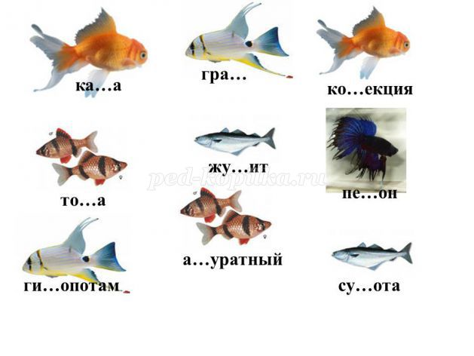
Учитель: А теперь посмотрите на следующий слайд и проверьте себя, поднимите руки те, кто не допустил ошибок (слайд 5).
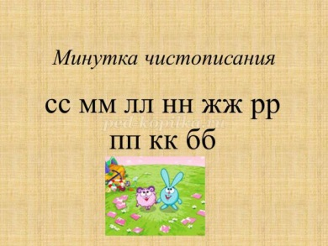
IV. Проверка домашнего задания.
Учитель: На сегодня у вас было домашнее задание сделать ребус на любое слово с удвоенной согласной буквой. Это задание было не обязательным для всех, поэтому я приглашаю к доске тех, кто подготовился. Сейчас вы покажете нам ваши ребусы, а мы попробуем их разгадать.
Дети: (выходят к доске и демонстрируют свои работы, остальные отгадывают зашифрованные слова)
Учитель: Я отметила тех, кто подготовился, а также тех, кто активно отгадывал ребусы, все эти дети получат оценки, которые я озвучу позже.
Физминутка.
Проводится игра на внимание «Запретное движение». Проводит заранее подготовленный ученик.
V. Актуализация знаний:
Учитель: Как-то раз жители города собрались вместе, и получилось стихотворение, прочтите его на слайде. (слайд 6)
Дети: (Хором читают стихотворение)
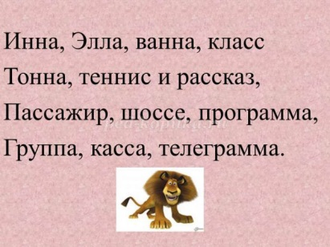
Учитель: Давайте вспомним правило переноса слов.
Дети: В русском языке слова переносятся по слогам.
Учитель: Напомните, как переносим слова в местах удвоенной согласной.
Дети: Нельзя оставлять в конце строки или переносить в начало следующей две одинаковые согласные, стоящие между гласными, поэтому одну букву оставляем на строке, а другую переносим.
Учитель: Верно. Выпишите из этого четверостишия двусложные слова, разделив их для переноса. Кто нашёл первое слово для переноса?
Дети: Первое двусложное слово Элла. Переносим так: Эл-ла
(аналогичная работа с последующими словами)
Учитель: Ребята, какое из слов стихотворения не относится к теме нашего урока? Почему?
Дети: Слово «рассказ». В нём удвоенные согласные находятся не в корне слова, а на стыке корня и приставки.
Учитель: Молодцы, давайте запишем это слово и разберём его по составу.
Дети: (выполняют работу в тетради, один – у доски).
Учитель: А подойдёт ли нам слово «карманный»? Почему?
Дети: Нет. В нём удвоенная согласная находится на стыке суффикса и корня.
Учитель: Верно. Давайте его запишем и выполним разбор по составу.
Дети: (выполняют работу в тетради, один – у доски).
Учитель: А теперь попробуйте ответить на вопрос, где нам могут встретиться удвоенные согласные?
Дети: Удвоенные согласные могут встречаться не только в корне, но и на стыке частей слова.
VI. Первичная проверка понимания
Учитель: На слайде перед вами слова, распределите их по столбикам. В левый столбик вы запишите слова с удвоенной согласной на стыке приставки и корня, а в правый – на стыке корня и суффикса (слайд 7)
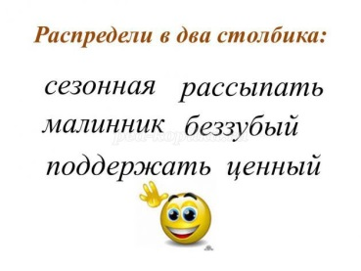
Дети: (записывают слова, потом два ученика зачитывают вслух по одному столбику - остальные проверяют).
Физминутка.
(Пальчиковая и зрительная гимнастики)
VII. Первичное закрепление.
Учитель: На экране перед вами слова, если в месте пропуска пишется удвоенная согласная, вы ставите плюс, если нет – минус (слайд 8).
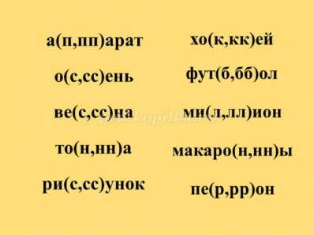
Учитель: На слайде (слайд 9) вы видите ключ с ответами, обменяйтесь тетрадями и проверьте друг друга.
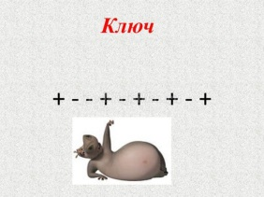
Дети: Осуществляют взаимопроверку.
Учитель: Посмотрите на критерии оценивания и поставьте карандашом друг другу оценки. (слайд 10)
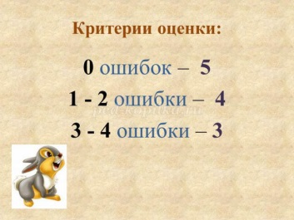
Дети: выставляют друг другу оценки.
Учитель: Встаньте те, кто выполнил работу на оценку «5». Молодцы, кто получил «4»? Остальным нужно ещё подучить слова с удвоенной согласной и у них тоже будут хорошие оценки.
VIII. Самостоятельная работа детей (работа по подгруппам).
Группа1.
Учитель: У вас на партах есть листочки разного цвета. На розовых вы видите тексты с ошибками. Вам нужно исправить их и записать в тетрадь данный текст без ошибок. Приступайте к работе.
Тролейбус подъехал по шоссе к бальшому паррку. Юннаты Ана и Генаддий вышли из троллейбуса и пашли по алее. Оссень давно вступила в свои прова. Землю покрыли тоны опавшых листев.
Группа 2
Учитель: На зелёных вам даны деформированные предложения, составьте из
данных слов предложения и запишите их в тетрадь. Приступайте к работе.
• тенистых, парке, в, много, школьном, аллей.
• любят, в, приходить, парк, школьники.
Группа 3
Учитель: На голубых - вам нужно вставить пропущенные слова из слов для справок и записать в тетрадь первые 2 предложения. Приступайте к работе.
В саду липовая _________ вся усыпана разноцветными листьями. Ребята ловили для ________________ жучков и бабочек. Сначала мы ехали на автобусе, а потом на ____________. Папа послал бабушке поздравительную _____________. Ученики ждали учителя у дверей _________.
Слова для справок: класс, коллекция, троллейбус, аллея, телеграмма.
IX. Итог урока. (Составление синквейна) .
Учитель: Ребята, давайте попробуем составить синквейн по нашей теме. Давайте вспомним алгоритм синквейна. (слайд 11)
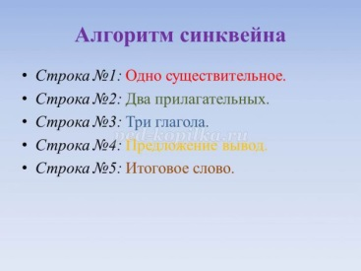
Дети: (читают алгоритм)
Примерная работа
Учитель: Как будет звучать первая строка?
Дети: Согласные.
Учитель: Теперь пишем два прилагательных.
Дети: Удвоенные, трудные (непроверяемые, сложные).
Учитель: Подбираем три глагола.
Дети: Выучить, запомнить, не ошибаться.
Учитель: Сделайте какой - то вывод.
Дети: Нужно знать каждому.
Учитель: Слово – итог.
Дети: Грамотность. (Слайд 12)
Пояснения:Когда я проводила урок, дети составили немного другой синквейн, который я записала на доске, а затем на слайде показала им свой получившийся синквейн, который мы прочитали хором.
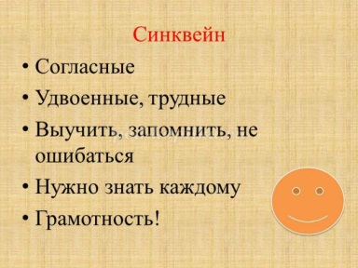
X. Рефлексия.
Учитель: Посмотрите на схему и проанализируйте свою работу на уроке (слайд 13)
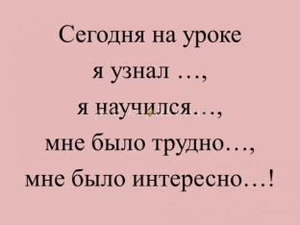
Учитель: Вспомните цель нашего урока, достигли ли мы её на уроке?
Учитель: Что было интересно?
Учитель: Какую отметку вы поставили бы себе за урок? Поставьте её на строке тетради.
Учитель: А я поставила вам такие отметки…
Учитель: Мы расстаёмся с жителями Города Слов, но не на долго, завтра мы встретимся снова.

